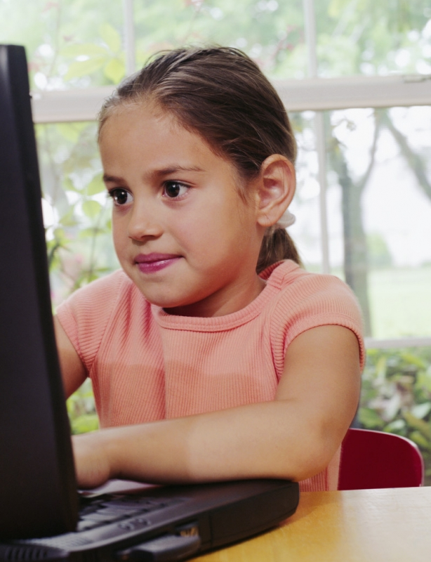
Отрицательно ска-
зывается на многих
функциях организма, в
том числе на зритель-
ной, и длительная рабо-
та с компьютером.
Зрительная система
плохо приспособлена
к рассматриванию
изображения на экране
монитора, потому что оно складывается не из непрерывных линий, как на бумаге, а из отдельных точек, к тому же светящихся и мерцающих.

Просмотр телевизионных передач также должен быть регламентирован – ведь это дополнительная нагрузка для глаз. Наибольшее утомление и напряжение зрения возникают при слишком близком расстоянии от экрана. Располагаться от телевизора следует не ближе, чем на 3 метра. Экран должен быть на уровне глаз или чуть ниже. Не рекомендуется смотреть телепередачи в темноте.
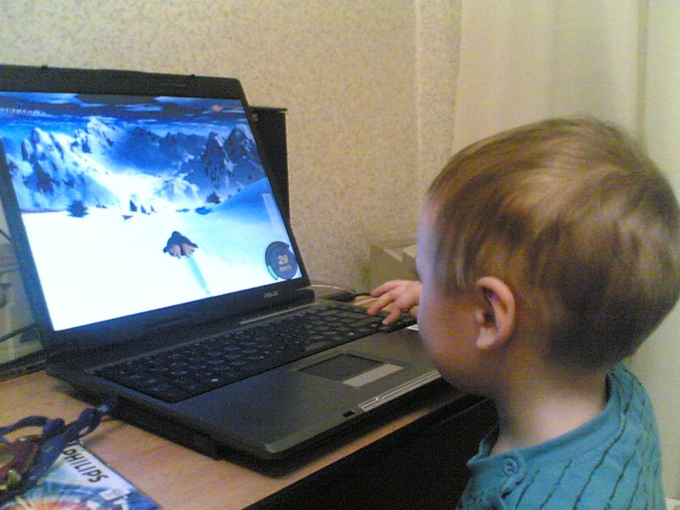

Уменьшить напряжение зрения поможет зрительная гимнастика, состоящая из простых упражнений для мышц глаз и век.

1. Крепко зажмурьте глаза на 3-5 секунд. Повторите 6-8 раз. Упражнение укрепляет мышцы век, улучшает кровообращение.

2. Поставьте большой палец руки на расстоянии 25-30 сантиметров от глаз, смотрите двумя глазами на конец пальца 3-5 секунд, закройте один глаз на 3-5 секунд, затем снова смотрите двумя глазами, закройте другой глаз. повторите 10 раз. Упражнение укрепляет мышцы глаз.

3. Тремя пальцами каждой руки слегка нажмите на верхнее веко, через 1-2 секунды уберите пальцы с век. Повторите 3-4 раза. Упражнение улучшает циркуляцию внутриглазной жидкости.

4. Положите кончики пальцев на виски, слегка сожмите их. 10 раз быстро моргните. Закройте глаза и отдохните, сделав 2-3 глубоких вдоха. Повторите 3 раза. Упражнение снимает усталость глаз.

Министерство здравоохранения
Республики Беларусь

НАРУШЕНИЯ
ЗРЕНИЯ
у школьников –

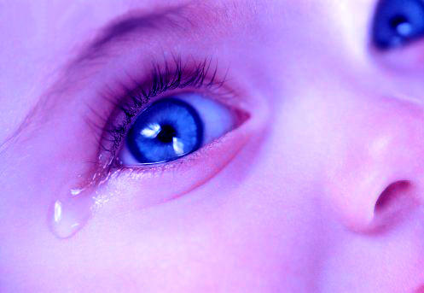

ВАЖНА ПРОФИЛАКТИКА

В последние несколько лет очень остро встал вопрос нарушения зрения, особенно у молодых людей. Образ жизни современного человека характеризуется чрезмерными физическими, эмоциональными, информационными нагрузками. Наиболее чувствительны к разного рода негативным воздействиям дети. Именно в школьном возрасте наиболее часто появляются зрительные расстройства, в первую очередь, близорукость. К старшим классам увеличивается количество детей с данным заболеванием и степень близорукости. Поэтому очень важны профилактические мероприятия, как первичные – предупреждение возникновения нарушений зрения, так и вторичные – профилактика прогрессирования уже имеющихся нарушений.

При обычном режиме занятий к концу третьего, а особенно четвертого урока у детей наблюдается значительное понижение

остроты зрения, как и общей
работоспособности.

Заметно уменьшает зри-
тельную утомляемость чере-
дование уроков по трудности
и степени зрительного напря-
жения.

На зрительные и другие
функции положительно влияет
обучение детей в первую
смену, так как есть возмож-
ность правильно организовать режим дня. Это обеспечивает меньшее утомление, остается больше времени для отдыха, пребывания на свежем воздухе, занятий спортом. Занятия в первую смену проходят и в более благоприятных условиях освещения.

Имеет значение не только достаточность, но и равномерность освещения, отсутствие резких теней, блеска на рабочей поверхности, прямых солнечных лучей.

На освещенность помещения также влияет чистота оконных стекол – за счет накопившейся на стеклах пыли поглощается до 30% световых лучей.

В учебных помещениях нельзя ставить на подоконники предметы, препятствующие доступу света, например, высокие цветы.

Когда естественного света не хватает – в пасмурные дни, в утренние и вечерние часы, в осенне-зимний период – необходимо пользоваться искусственным освещением.

Для обеспечения оптимальной освещенности рабочего места школьника в домашних условиях настольная лампа должна находиться слева и быть прикрытой абажуром для устранения чрезмерно яркого прямого света. Яркие прозрачные абажуры быстрее утомляют глаза, чем матовые, зеленого или желтого цветов. Мощность лампы рекомендуется выбирать от 60 до 80 Ватт, при этом не исключается общее освещение в комнате, необходимое для устранения резкого светового контраста при переводе взгляда с освещенной рабочей поверхности на затемненные предметы в комнате.
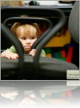
Для правильного устрой-
ства рабочего места ученика,
как в школе, так и дома
большое значение имеет
выбор мебели по размеру,
который должен соответ-
ствовать росту ребенка.

От этого будет зависеть поза во время занятий и подготовки домашних заданий, а следовательно, и расстояние от глаз до книги. Минимальное зрительное напряжение будет обеспечено при расстоянии не менее 30 сантиметров.

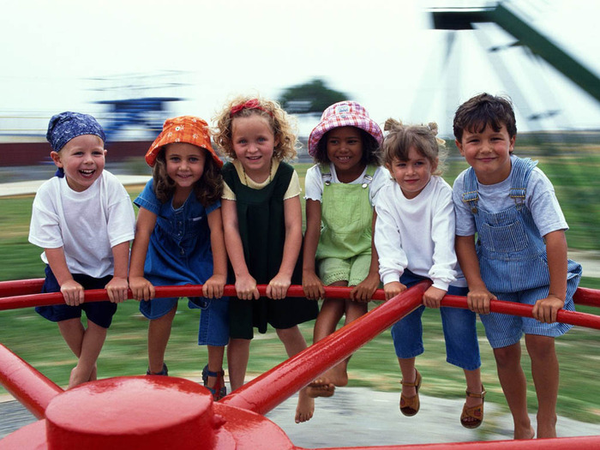

При организации занятий школьника в домашних условиях необходимо помнить, что нельзя приступать к выполнению домашнего задания сразу по приходу из школы.

Это усугубляет накопившееся на протяжении уроков зрительное напряжение, тогда как 1,5 – 2 часа отдыха после школьных занятий значительно уменьшают общее утомление, что сопровождается улучшением зрительных функций.

Поэтому дома, как и в школе, занятия, требующие напряжения зрения, следует чередовать с такими, при которых глаза напрягаются меньше. Необходимо устраивать 10 – 20-минутные перерывы после 1,5 – 2
часов непрерывных занятий.

